Жил-был мальчик Ваня. Остался он однажды один в избе. Лежит на печке и от страха трясется — даже шороха боится. Вдруг слышит он — дышит кто-то у печки, а кто — не поймет.Испугался Ваня, думает, домовой его пугает. Спрыгнул парнишка с печки. Спрыгнул с печки да на кочергу наступил. Кочерга его по лбу и стукнула!
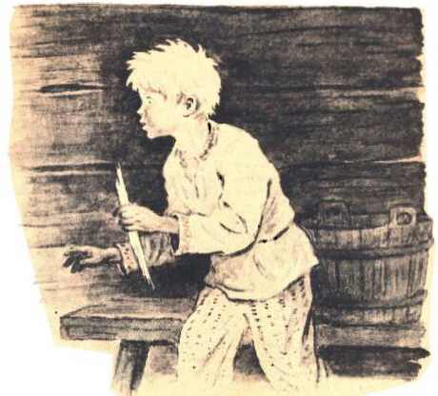
Еще пуще Ваня испугался. Думал, домовой его ударил. Испугался он и к дверям кинулся. Выбежал Ваня из избы, дверью хлопнул. Отдышался, хотел дальше бежать, а дверь его не пускает. Закричал тут Ваня:— Ой, ой, ой! Домовой меня держит, из избы не выпускает!Услыхали Ваню люди, прибежали.Прибежали, посмотрели — кто же это Ваню держит, из избы не выпускает? Посмотрели и увидели — развязался у Вани лапоть да за порог и зацепился.
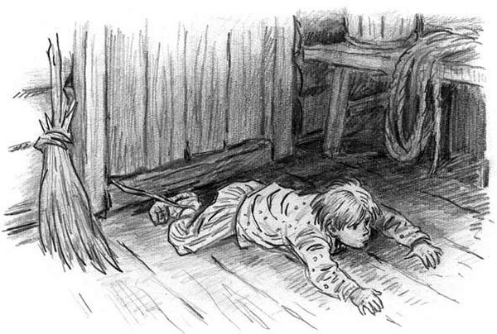
Вот кто Ваню-то держал, из избы не выпускал!Открыли люди дверь, вошли в избу. Вошли в избу, подошли к печке. У печки кочерга валяется, да на лавке кадка с тестом стоит. Тесто подходит, пузыри пускает и пыхтит — пых да пых!Вот кто у печки-то дышал, вот какой «домовой» Ваню-то испугал!Посмеялись люди над мальчиком да и прозвали его с тех пор «трусливый Ваня».

